Ε Ι Κ Ο Ν Ε Σ
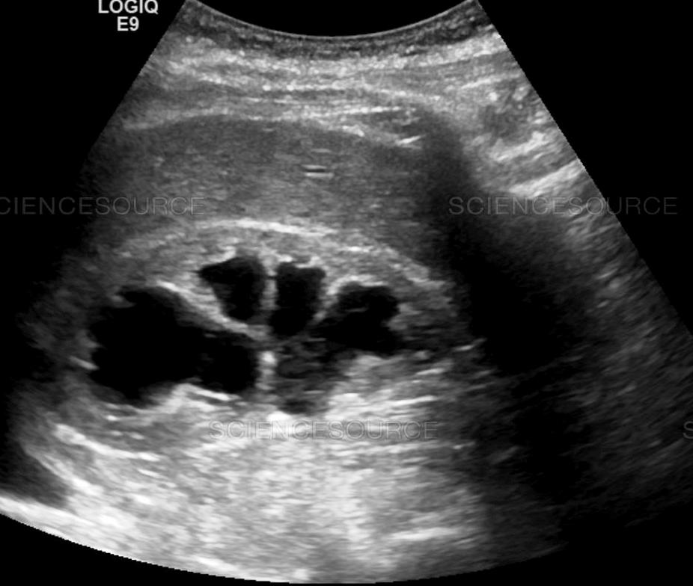 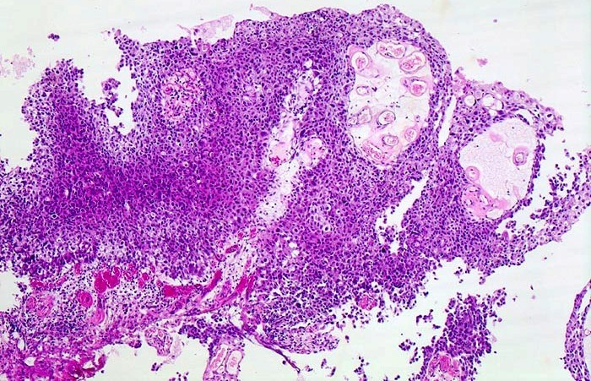 ΖΗΤΗΜΑ Α- EIK. 5 Α ΖΗΤΗΜΑ Α- ΕΙΚ. 5Β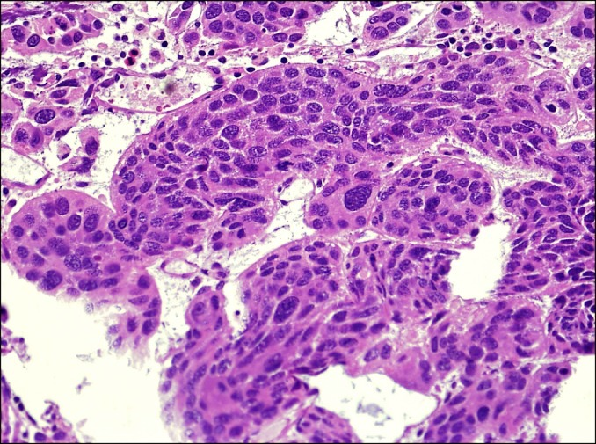 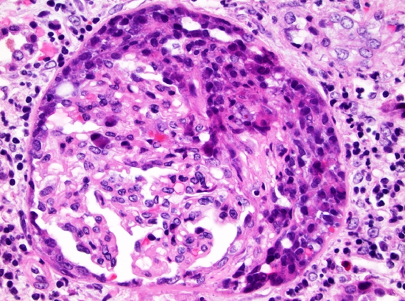
ΖΗΤΗΜΑ Α - ΕΙΚ. 5Γ ΖΗΤΗΜΑ Β- ΕΙΚ. 1 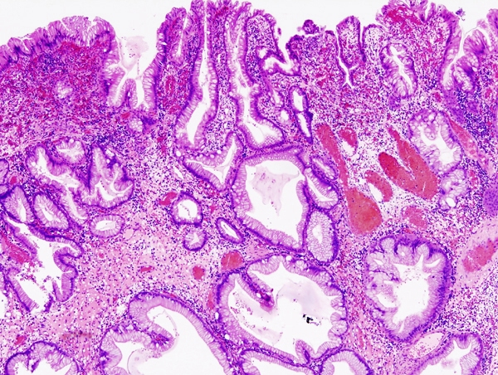 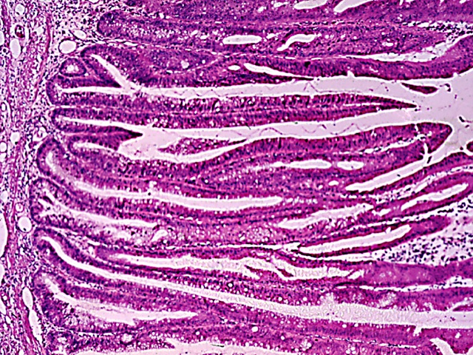
ΕΙΚ. 2^{ΟΥ} ΘΕΜΑΤΟΣ – Α ΕΙΚ. 2^{ΟΥ} ΘΕΜΑΤΟΣ - Β

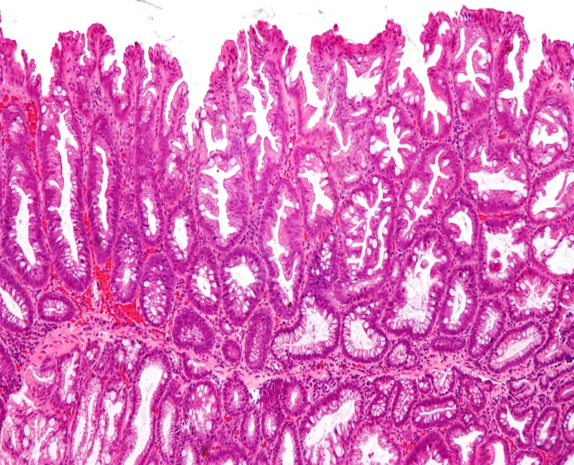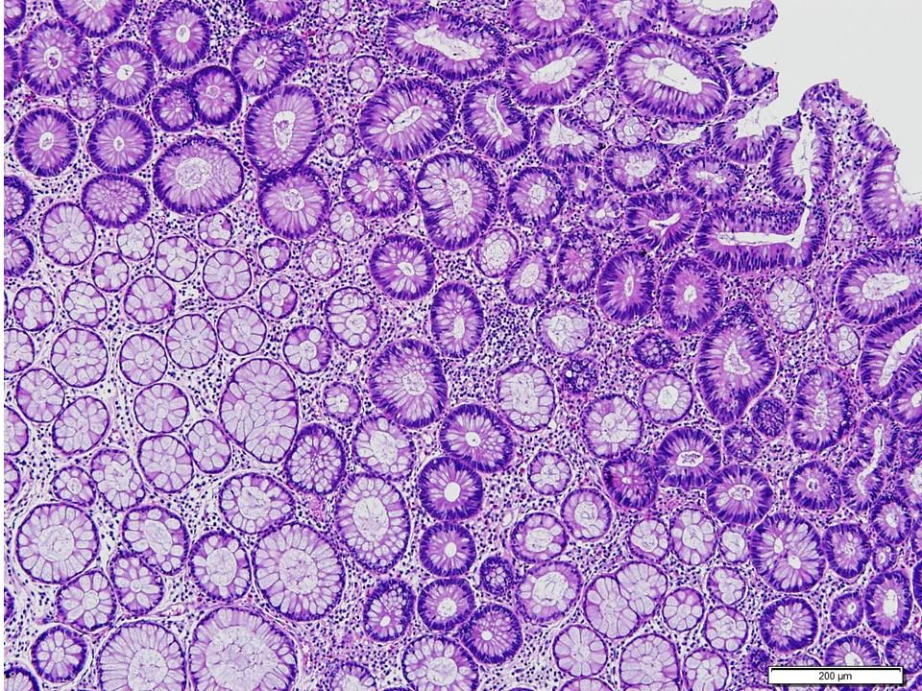
ΕΙΚ. 2^{ΟΥ} ΘΕΜΑΤΟΣ – Γ ΕΙΚ. 2^{ΟΥ} ΘΕΜΑΤΟΣ - Δ

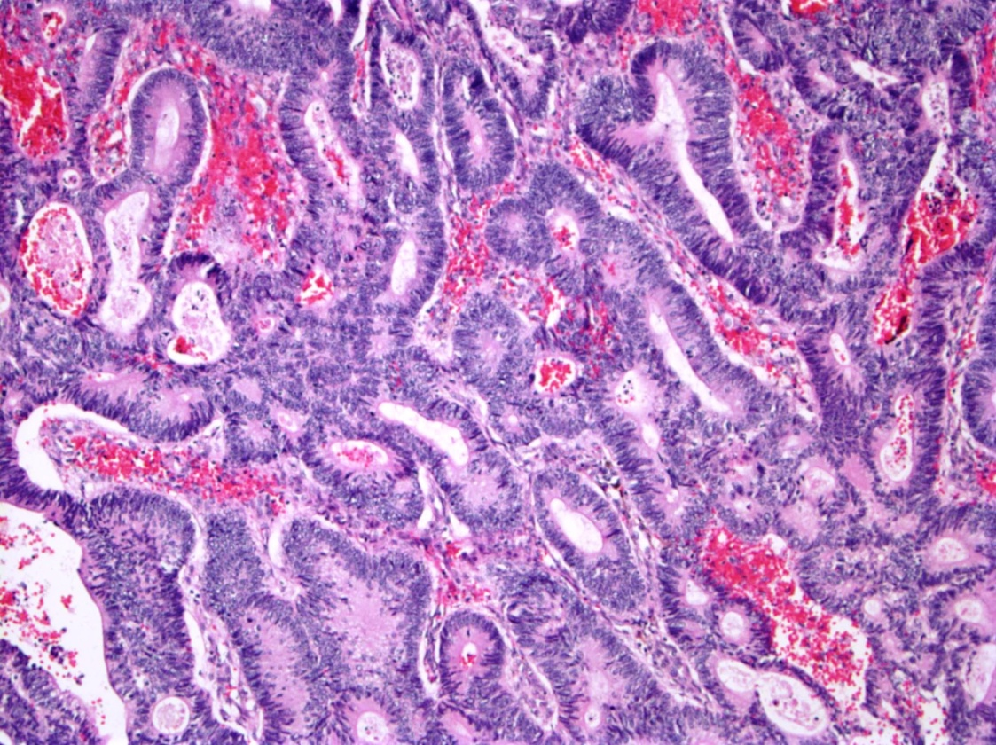
ΕΙΚ. 2^{ΟΥ} ΘΕΜΑΤΟΣ – Ε

